***Анализ конкурентов***

***Выполнили Чугунова и Каменева***

1. CANVAS – самый популярный

<https://canvasstudio.ru/>

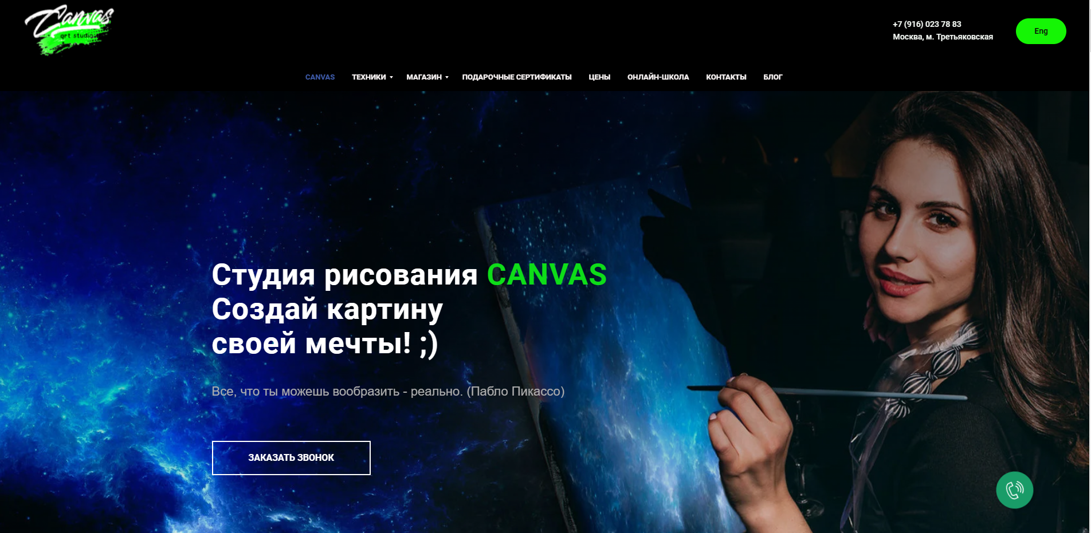

Описание конкурента

CANVAS — это студия рисования, онлайн-школа, творческая мастерская и арт-пространство для тех, кто интересуется искусством. Вдохновитель и душа студии — художник Олег Зеликов, под руководством которого занятия проходят легко и непринуждённо, в том числе в формате онлайн-уроков и вебинаров. Педагоги студии создают дружескую и расслабленную обстановку. Из CANVAS каждый вне зависимости от возраста и уровня мастерства уносит с собой картину, созданную своими руками.

Ученики CANVAS осваивают различные техники:

* масляную живопись;
* академический рисунок;
* карандашную графику;
* пастель;
* акварель;
* черчение;
* флюид-арт;
* спиртовые чернила;
* скетчинг;
* интерьерную живопись.

Преподаватели CANVAS могут подготовить к поступлению в художественные вузы.

Мы выбрали как главного конкурента их, потому что здесь нет жёстких временных рамок — преподаватели работают с каждым по индивидуальной программе: составляют удобный график и варьируют продолжительность занятий, что очень удобно для взрослого, работающего клиента, на которого мы делаем упор.

Преимущества

* Большое кол-во направлений
* Привлекательная цена
* Есть подарочные сертификаты
* Пробное занятие по небольшой цене

Можно связаться через сайт, почту и соц. сети:

+7(916)0237883  
[canvasstudio.ru@gmail.com](mailto:canvasstudio.ru@gmail.com)

Анализ сайта конкурента

***Дизайн сайта***

***Минусы***

* Яркий сайт -> Некомфортная цветовая палитра для глаза
* Неудобно ориентироваться на странице сайта. Отвлекающая анимация.

***Плюсы***

* Страницы приятные на вид и стильные, стремятся к минимализму и модным направлениям.
* Очень простой в использовании современный интерфейс

***Навигация и функционал***

* Удобная навигация. Можно написать в поддержку сразу на сайте. Вся информация понятна и доступна.
* Удобная панель скидки при оплате
* На сайте указан адрес электронной почты техподдержки, куда можно отправить письмо
* Простой Drag-and-drop интерфейс
* Есть английский язык
* Отзывчивая поддержка
* Можно заказать подарочные сертификаты

***Соц. Сети***

* Ссылки на фейсбук, инстаграм, вконтакте и ютуб
* Можно написать в соц. сетях

1. Гончарная мастерская №1 в Москве

<https://гончарнаямастерская.рф/>

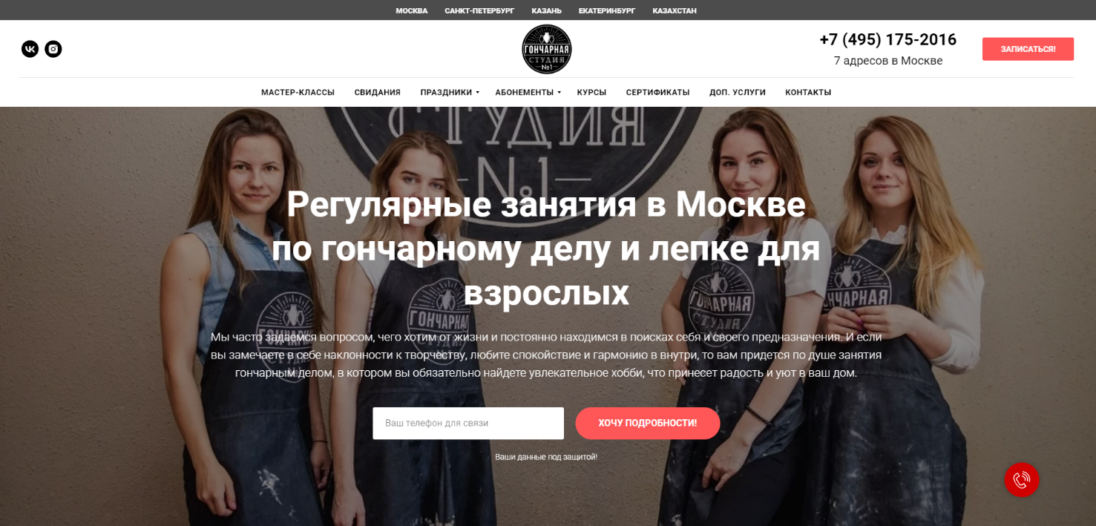

Описание конкурента

Предлагают:

* Ежедневные мастер-классы по гончарному делу и керамике (лепке);
* Курсы гончарного мастерства;
* Проведение Дней Рождения, корпоративов, девичников и выпускных;
* Романтические свидания для двоих;
* Подарочные сертификаты и абонементы на посещение студии;
* Постоянные занятия для детей.

Все изделия клиент изготавливает сам и после обжига забирает домой

Мы выбрали его как узкоспециализированного конкурента, потому что они предлагают эксклюзивную услугу с массой дополнительных возможностей.

7 адресов в Москве, а также работают в Казани, Санкт-Петербурге, Екатеринбурге и даже в Казахстане

Анализ:

***Дизайн сайта***

***Минусы***

* В некоторых местах неудачно подобраны картинки
* Много текста в узких колонках
* Текст накладывается на важную часть изображения
* Логотип на сайте изображен слишком мелко или «теряется» в общей массе элементов

***Плюсы***

* Текст хорошо читается на фотографии
* Придерживается одного стиля в тексте

***Структура***

***Плюсы***

* Разделение на смысловые блоки
* Телефон и контакты легко найти
* Не перегруженное меню

***Функционал***

***Плюсы***

* Логотип по клику переводит пользователя на главную страницу сайта
* На главной странице есть карта с адресами
* Есть кнопка с поддержкой на всех страницах
* Удобная система записи на услугу

***Соц. Сети***

***Плюсы***

* Ссылки на инстаграм и вконтакте на главной странице

***Минусы***

* Нет онлайн-чата

1. ALL FIRED UP

<https://allfiredupart.com/>

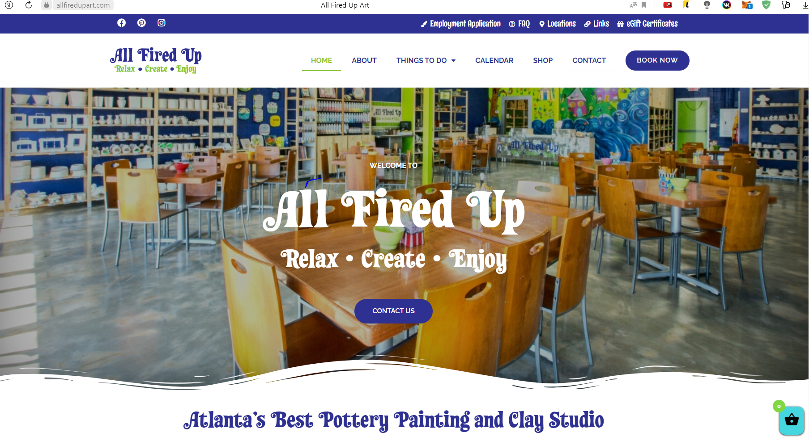

Описание конкурента

Мы выбрали их как основного иностранного конкурента, потому что они набрали большую клиентскую базу, имеют раскрученные соц сети, а также они участвуют в благотворительности и даже сами создали свой фонд, на это нужно равняться.

Предлагают:

* Гончарная живопись
* Творческие занятия по искусству
* Ручное строительство из мокрой глины
* Детские вечеринки, дни рождения, Baby Showers, девичники, свидания, корпоративные мероприятия
* Праздники для взрослых и детей

Благодаря занятиям по росписи гончарных изделий и творческим занятиям в All Fired Up легко найти что-то, что можно сделать. Помогают создать свободную от стресса зону. Плата берется только за созданные изделия. Дополнительное студийное время или плата за сидячие места не предусмотрены. У них представлено более 700 гончарных изделий, включая чашки, тарелки, миски, полезные предметы домашнего обихода и кухни, а также множество забавных детских предметов. Идеальные для клиентов всех возрастов, студии идеально подходят для всех типов вечеринок/мероприятий.

***Дизайн сайта***

***Минусы***

* Слишком много ярких цветов. Тяжело долго смотреть на сайт

***Плюсы***

* Один стиль сайта
* Интуитивно понятно куда нажимать
* Приятные картинки

***Структура***

***Плюсы***

* Разделение на смысловые блоки
* Сразу на главной странице есть кнопка “связаться с нами”
* Не перегруженное меню
* На видном месте кнопки “частые вопросы”, “расположение”

***Функционал***

***Плюсы***

* Логотип по клику переводит пользователя на главную страницу сайта
* Справа внизу есть корзина
* Можно связаться с ними по телефону или почте

***Минусы***

* Нет онлайн чата с поддержкой, можно только написать им на почту

***Соц. Сети***

* Ссылки на пинтерест, инстаграм и фейсбук

|  |  |  |  |
| --- | --- | --- | --- |
| Критерии | 1 | 2 | 3 |
| Интуитивная понятность сайта | 78 | 90 | 99 |
| Приятный дизайн | 65 | 87 | 90 |
| Возможность связаться | 82 | 99 | 99 |
| Привлекательность услуги | 80 | 89 | 95 |
|  |  |  |  |
| Отличительные особенности | Плюсы «+»  - гибкий график  - подготовка к худ. ВУЗам  Минусы «-»  -Темная начальная страница | Плюсы «+»  - самый крупный лист разновидностей проведения творческих занятий, например, можно провести свидание  - много филиалов в том числе и в другой стороне  Минусы «-»  - мало вариантов для детей | Плюсы «+»  - сотрудничество с благотворительными организациями, свой фонд  - Тимбилдинги  Минусы «-»  - Слишком яркий сайт  - Шрифт слишком вычурный |